Христианские святыни Дрогичинщины 2

Нитка маршрута: Дрогичин – Бездеж – Завершье - Вавуличи – Липники – Осовцы - Адамово – Новая Попина - Дрогичин.
Протяжённость: 90 км.
Продолжительность: 6 часов
Краткое описание: Начало движения от Свято-Ефросиньевской церкви в Дрогичине.
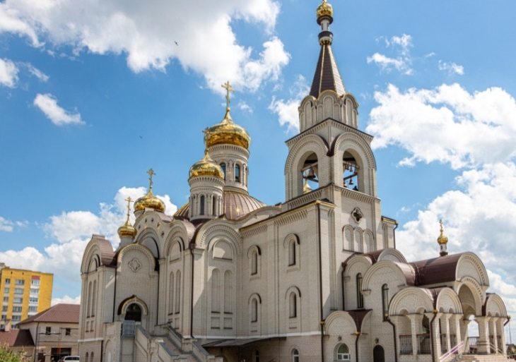

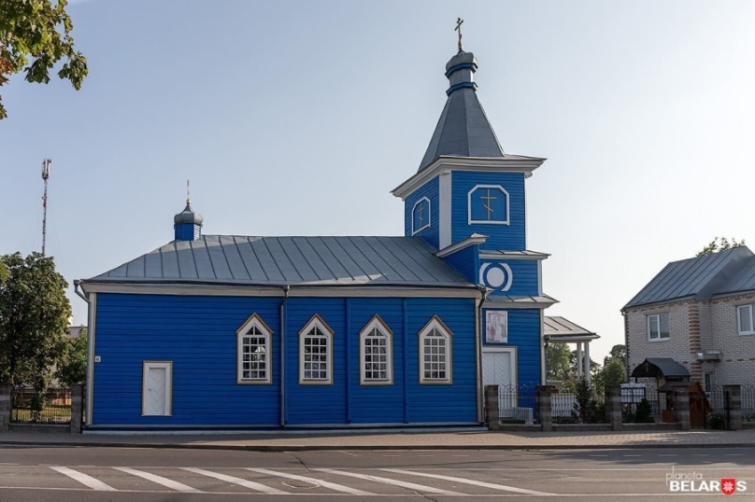
Сретенская церковь – древнейшее сохранившееся здание в Дрогичине. Она была построена в 1863 году и является памятником народного деревянного зодчества.

Остановка в агрогородке Бездеж у Троицкой церкви. Проводится экскурсия по храму где посетителям показывают Бездежское Евангелие, которое в годы войны вывезли оккупанты. Но позже евангелие вернулось в Бездеж.
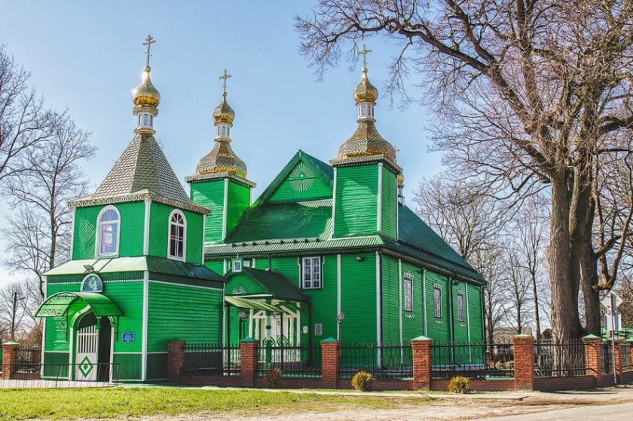

Далее группу знакомят с местным костелом, который возвели в 1820г. в стиле классицизма.
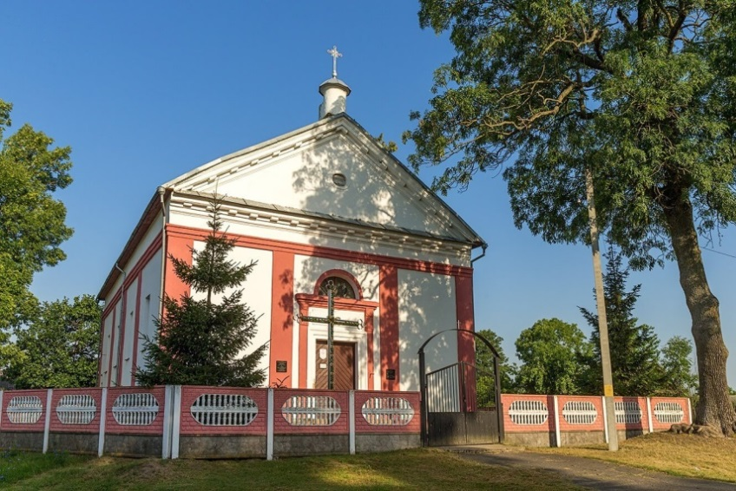

Наиболее интересным и старым храмом на территории района является церковь Рождества Пресвятой Богородицы в деревне Вавуличи, которую возвели в 1737г.
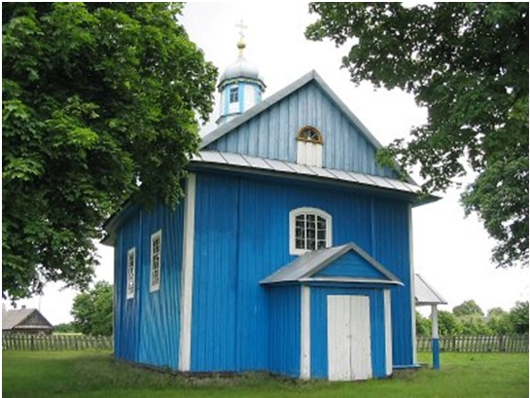

В агрогородке Липники посещаем церковь Пресвятой Богородицы.
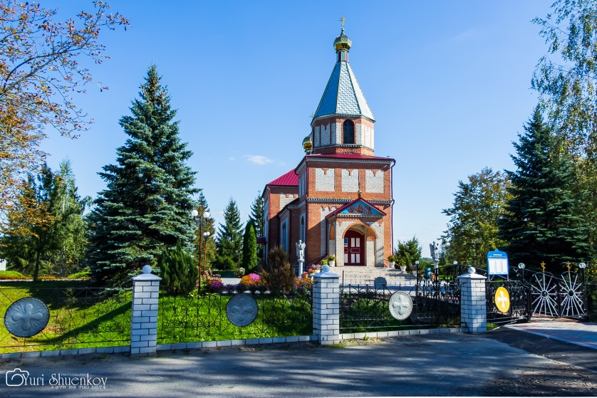

Далее автобус останавливается в агрогородке Осовцы. Экскурсовод знакомит участников с историей Свято-Михайловской церкви. В этом храме священником был отец Михаил Сороко, который обладал экзарцизмом, благодаря чему исцелял людей.
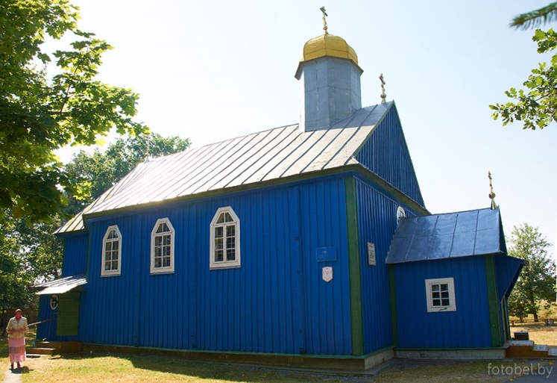

Можно проехать на могилу этого необычного священника в д. Адамово. Благодарные прихожане над могилой возвели металлическую каплицу, инкрустированную виноградной лозой.
В агрогородке Новая Попина группу знакомят с Свято-Преображенской церковью, построенной в 1810 году. При храме имеется библиотека, работает воскресная школа.
